CHỮ KÝ SỐ RSA ÁP DỤNG GIẢNG DẠY HỌC PHẦN AN NINH MẠNG NÂNG CAO VÀ ỨNG DỤNG TRONG THỰC TIỄN
Tác giả: ThS. NGUYỄN VĂN ĐÔN
Trưởng bộ môn, Khoa CNTT
Trường CĐ Kỹ thuật Lý Tự Trọng TP.HCM

I. ĐẶT VẤN ĐỀ
Hiện nay, các giao dịch điện tử đang phát triển mạnh mẽ và là xu thế chung trên toàn cầu. Ở Việt Nam, việc ứng dụng chữ ký số vào cuộc sống không còn xa lạ, đầu tiên là báo cáo thuế qua mạng, sau đó là các hóa đơn điện tử… Ứng dụng công nghệ này đã giúp giải quyết nhiều vấn đề như đáp ứng nhanh chính xác và tiết kiệm thời gian và chi phí.
Việt Nam đã có hệ thống luật, văn bản và thông tư hướng dẫn cụ thể cho vấn đề này. Hầu hết các doanh nghiệp lớn đã và đang triển khai các hệ thống thanh toán, hóa đơn chứng từ điện tử.
Tuy không phải là mới, nhưng nhiều doanh nghiệp còn e ngại và chưa nắm rõ được tính ưu việt cũng như tính an toàn của công nghệ này. Trong các chương trình đào tạo, cũng chưa cập nhật đầy đủ nên sinh viên ra trường còn rất ngỡ ngàng khi tiếp cận các hệ thống này.
Cùng với sự phát triển của công nghệ, mà đặc biệt là một chiếc smartphone, chúng ta có thể có (gần như tức thời) các thông tin về: tình hình hoạt động doanh nghiệp, chính sách, thuế, điện, nước… và không còn tốn thời gian chạy đến các cơ quan đối tác để chỉ ký một chữ ký.
Vấn đề ở đây là an toàn mạng có được đảm bảo hay không? Học phần “An ninh mạng nâng cao” đã đề cập đến vấn đề này nhưng chưa thật sự đầy đủ. Tham luận này giúp cho giảng viên, sinh viên có được các kiến thức, thông tin và ứng dụng thực tiễn của chữ ký số.

II. NỘI DUNG

Tổng quan về chữ ký số

Một số khái niệm
- Chữ kí số (Digital Signature) là một chuỗi dữ liệu liên kết với một thông điệp (message) và thực thể tạo ra thông điệp.
- Giải thuật tạo ra chữ ký số (Digital Signature generation algorithm) là một phương pháp sinh chữ ký số.
- Giải thuật kiểm tra chữ ký số (Digital Signature verification algorithm) là một phương pháp xác minh tính xác thực của chữ ký số, có nghĩa là nó thực sự được tạo ra bởi một bên chỉ định.
- Một hệ chữ ký số (Figital Signature Scheme) bao gồm giải thuật tạo chữ số và giải thuật kiểm tra chữ kỹ số.
- Quá trình tạo chữ ký số (Digital Signature signing process) bao gồm:
  - Giải thuật tạo chữ ký số
  - Phương pháp chuyển dữ liệu thông điệp thành dạng có thể ký được
- Quá trình kiểm tra chữ ký số (Digital signature verification process) bao gồm:
  - Giải thuật kiểm tra chữ ký số, và
  - Phương pháp khôi phục dữ liệu từ thông điệp
- Hàm băm (Hash Funtion) làm hàm toán học chuyển đổi thông điệp (message) có độ dài bất kỳ (hữu hạn) thành một dãy bít có độ dài cố định (tùy thuộc vào thuật toán băm). Dãy bít này được gọi là thông điệp rút gọn MD (Message Disgest) hay giá trị băm (hash value), đại diện cho thông điệp ban đầu.
  - Hàm băm SHA-1: Thuật toán SHA-1 nhận thông điệp ở đầu vào có chiều dài k<264 bit, thực hiện xử lý và đưa ra thông điệp thu gọn MD có chiều dài cố định 160 bits. Quá trình tính toán cũng thực hiện theo từng khối 512 bits, nhưng bộ đệm xử lý dùng 5 thanh ghi 32-bits. Thuật toán này chạy tốt với các bộ vi xử lý có cấu trúc 32 bits.

Lược đồ chữ ký số RSA
Độ an toàn của lược đồ chữ ký RSA dựa vào độ an toàn của hệ mã RSA. Lược đồ bao gồm cả chữ ký số kèm theo bản rõ và tự khôi phục thông điệp từ chữ ký số.
- Thuật toán sinh khóa cho lược đồ chữ ký RSA
- Thuật toán sinh chữ ký RSA
- Thuật toán chứng thực chữ ký RSA

Kiến trúc tổng quát
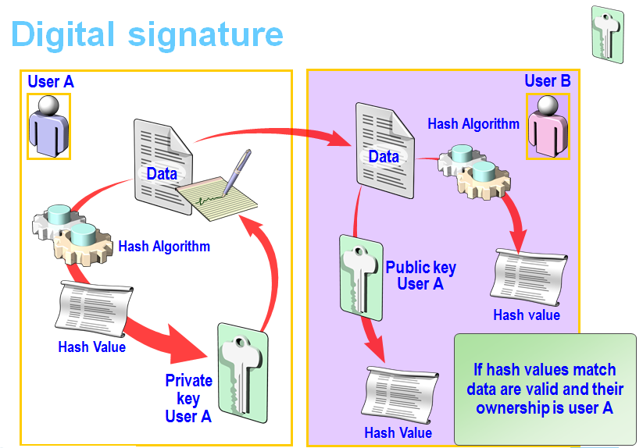
Hình 1 - Kiến trúc tổng quát của chữ ký số
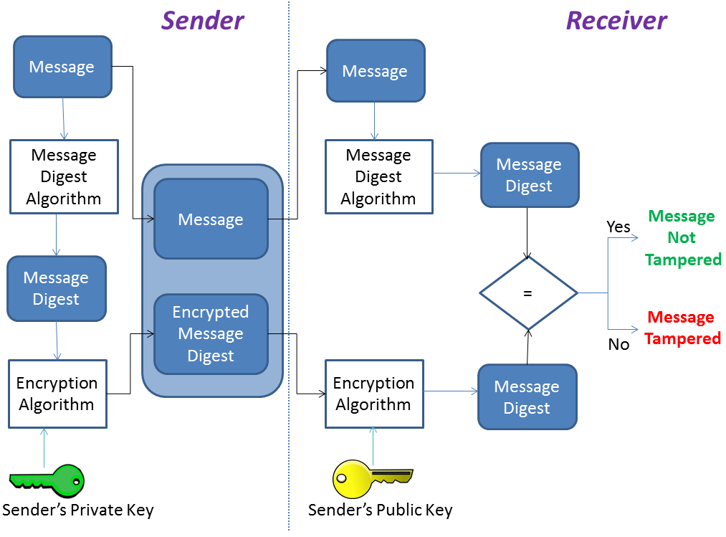
Hình 2 - Sơ đồ khối kiến trúc của chữ ký số
- Quá trình ký (bên gửi)
  - Tính toán chuỗi đại diện (Message Digest/ Hash Value) của thông điệp sử dụng một giải thuật băm (Hashing Algorithm)
  - Chuỗi đại diện được ký sử dụng khóa riêng (Priavte Key) của người gửi và một giải thuật tạo chữ ký (Signature/ Encryption Algorithm). Kết quả chữ ký số (Digital Signature) của thông điệp hay còn gọi là chuỗi đại diện được mã hóa (Encryted Message Digest)
  - Thông điệp ban đầu (Message) được ghép với chữ ký số ( Digital Signature) tạo thành thông điệp đã được ký (Signed Message)
  - Thông điệp đã được ký (Signed Message) được gửi cho người nhận
- Quá trình kiểm tra chữ ký (bên nhận)
  - Tách chữ ký số và thông điệp gốc khỏi thông điệp đã ký để xử lý riêng;
  - Tính toán chuỗi đại diện MD1 (message digest) của thông điệp gốc sử dụng giải thuật băm (là giải thuật sử dụng trong quá trình ký)
  - Sử dụng khóa công khai (Public key) của người gửi để giải mã chữ ký số -> chuỗi đại diện thông điệp MD2
  - So sánh MD1 và MD2:
    - Nếu MD1 =MD2 -> chữ ký kiểm tra thành công. Thông điệp đảm bảo tính toàn vẹn và thực sự xuất phát từ người gửi (do khóa công khai được chứng thực).
    - Nếu MD1 <>MD2 -> chữ ký không hợp lệ. Thông điệp có thể đã bị sửa đổi hoặc không thực sự xuất phát từ người gửi.

Thuật toán SHA-1
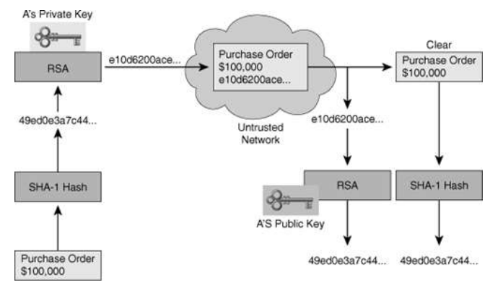
Hình 3 - Sơ đồ áp dụng thuật toán SHA-1
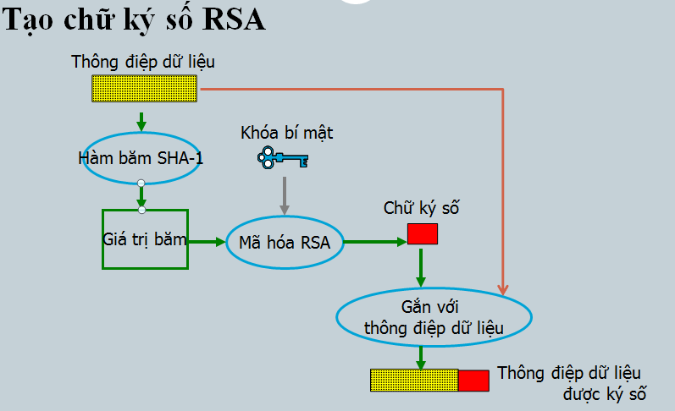
Hình 4 - Sơ đồ chi tiết tạo chữ ký số bằng SHA-1
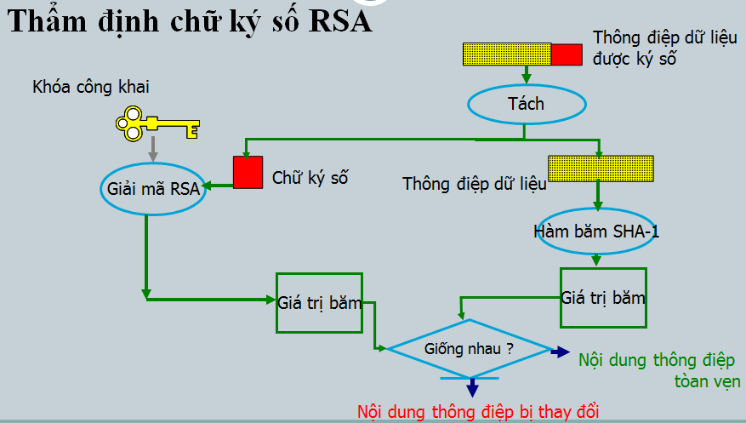
Hình 5 - Sơ đồ chi tiết thẩm định chữ ký số

Thuật toán RSA
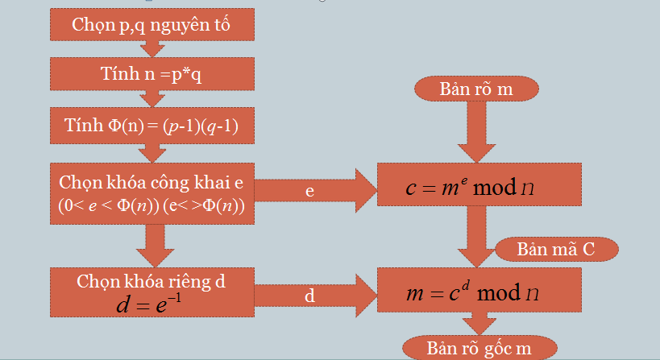
Hình 6 - Sơ đồ thuật toán RSA
Thuật toán RSA có hai Khóa:  - Khóa công khai (Public key): được công bố rộng rãi cho mọi người và được dùng để mã hóa  - Khóa bí mật (Private key):  Những thông tin được mã hóa bằng khóa công khai chỉ có thể được giải mã bằng khóa bí mật tương ứng | 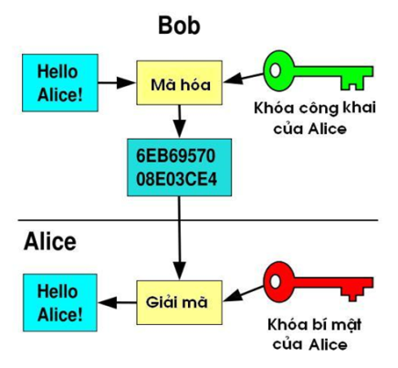
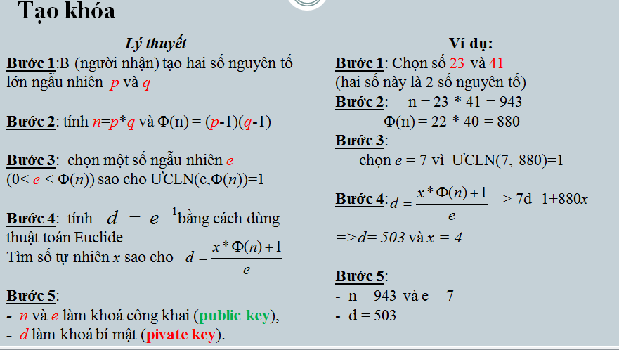
Hình 7 - Quá trình tạo khóa
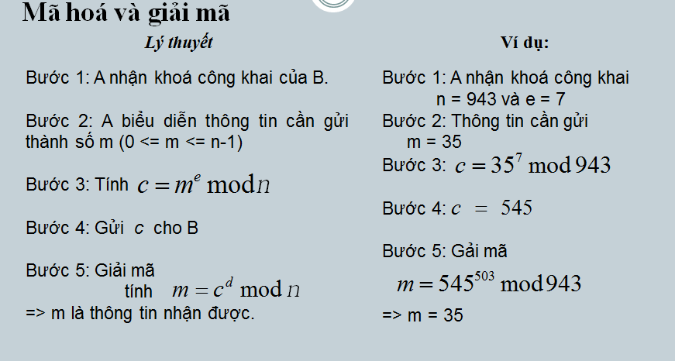
Hình 8 - Quá trình giải mã

Cài đặt (ngôn ngữ JAVA)
Sử dụng java.math.* cung cấp hầu hết các hàm sử dụng để cài đặt
- BigInteger (int bitLength, int certainty, Random rnd), sinh số nguyên tố ngẫu nhiên với số bit cho trước.
- BigInteger add(BigInteger val), cộng 2 số nguyên lớn.
- BigInteger subtract(BigInteger val), trừ 2 số nguyên lớn.
- BigInteger multiply(BigInteger val), nhân 2 số nguyên lớn.
- gcd(BigInteger val), tìm USCLN của 2 số lớn.
- mod(BigInteger m) tính modulo (phần dư) của phép chia nguyên.
- BigInteger modInverse(BigInteger m), tính modulo nghịch đảo.
- BigInteger modPow(BigInteger exponent, BigInteger m), tính (thisexponent mod m).
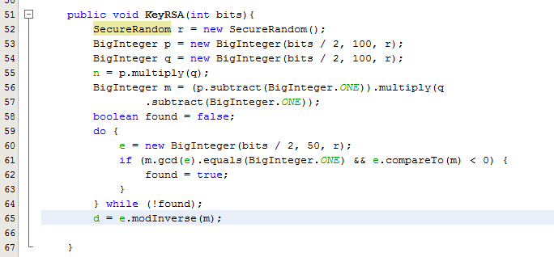
Hình 9 - Hàm tạo khóa
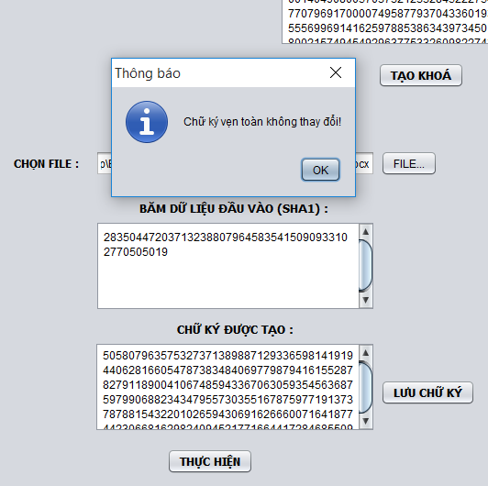
Hình 10 - Giao diện chương trình demo

Các hạn chế của chữ ký số
Sự lệ thuộc vào máy móc và chương trình phần mềm: chữ ký số là một chương trình phần mềm máy tính. Để kiểm tra tính xác thực của chữ ký cần có hệ thống máy tính và phần mềm tương thích. Đây là hạn chế chung khi sử dụng văn bản điện tử và chữ ký số.
Tính bảo mật không tuyệt đối: Nếu chữ ký bằng tay được thực hiện trên giấy, được ký trực tiếp và luôn đi kèm với vật mang tin, chữ ký tay không thể chuyển giao cho người khác, thì chữ ký số không như vậy. Chữ ký số là một bộ mật mã được cấp cho người sử dụng, đây là phần mềm máy tính không phụ thuộc vào vật mang tin. Chính vì vậy, trở ngại lớn nhất khi sử dụng chữ ký số là khả năng tách biệt khỏi chủ nhân của chữ ký. Nói cách khác, chủ nhân của chữ ký số không phải là người duy nhất có được mật mã của chữ ký. Tồn tại một số nhóm đối tượng có thể có được mật mã, đó là: bộ phận cung cấp phần mềm; bộ phận cài đặt phần mềm, những người có thể sử dụng máy tính có cài đặt phần mềm. Ngoài ra, mật mã có thể bị đánh cắp. Cũng có thể, chủ nhân chữ ký số chuyển giao cho người khác mật mã của mình. Như vậy, tính bảo mật của chữ ký số không phải là tuyệt đối.
Vấn đề bản gốc, bản chính: Nếu đối với tài liệu giấy, chữ ký được ký một lần và chỉ có một bản duy nhất (được coi là bản gốc). Bản gốc được ký bằng chữ ký sẽ không thể cùng lúc ở hai chỗ khác nhau. Có thể tin tưởng rằng, nếu bản gốc duy nhất mất đi thì sẽ không thể có bản thứ hai giống hệt như vậy. Nhưng với văn bản điện tử đã được ký bằng chữ ký số, người ra có thể copy lại và bản copy từ bản chính và bản copy từ bản copy không có gì khác biệt so với bản chính duy nhất được ký. Đây là một thách thức đối với công tác văn bản và cả nền hành chính. Khái niệm bản gốc, bản chính trong văn bản hành chính sẽ phải xem xét lại đối với văn bản điện tử.
Sự có thời hạn của chữ ký điện tử. Chữ ký điện tử là chương trình phần mềm được cấp có thời hạn cho người sử dụng. Về lý thuyết, văn bản sẽ có hiệu lực pháp lý khi được ký trong thời hạn sử dụng của chữ ký. Tuy nhiên, thực tế hiệu lực pháp lý của văn bản hoàn toàn có thể bị nghi ngờ khi chữ ký số hết thời hạn sử dụng. Đây cũng là một hạn chế và thách thức rất lớn đối với việc sử dụng chữ ký số.

Hiệu suất thực hiện của thuật toán RSA
Về Tốc độ: hệ RSA luôn chậm hơn so với các hệ mật mã khóa đối xứng. Theo ước tính, thực hiện mã hóa và giải mã bằng hệ mật mã RSA chậm hơn 100 lần so với hệ mã khóa đối xứng DES (Khi thực hiện bằng phần mềm). Và chậm hơn 1000 lần so với DES (Khi thực hiện bằng phần cứng). Vì vậy RSA thường được sử dụng để mã hóa dữ liệu nhỏ.
Về chi phí: để thực hiện thuật toán RSA phần lớn tốn chi phí thực hiện các phép tính cơ bản như : Tạo khóa, mã hóa, giải mã. Quá trình mã hóa, giải mã tương được với chi phí thực hiện các phép tính lũy thừa module n. Để đảm bảo cho khóa bí mật được an toàn thì thường chọn mũ công khai e nhỏ hơn nhiều so với số mũ bí mật d, do đó chi phí thời gian để thực hiện mã hóa dữ liệu nhỏ hơn nhiều so với thời gian giải mã.

Các dạng tấn công
- Tấn công lặp

Simons và Norris đã chỉ ra rằng hệ thống RSA có thể bị tấn công khi sử dụng tấn công lặp liên tiếp. Đó là khi kẻ tấn công biết khóa công khai (e, n) và bản mã C thì anh ta có thể tính chuỗi các bản mã sau:
C1 = Ce (mod n) C2 = C1e (mod n) …………………
Ci = Ci-1e (mod n)
Nếu có một phần tử Cj trong chuỗi C1, C2, …, C, … sao cho Cj = C thì khi đó anh ta sẽ tìm được M = Cj-1 bởi vì:
Cj = Cj-1 (mod n)
C = Me (mod n)
- Kiểu tấn công module n dùng chung
Simons và Norris cũng chỉ ra rằng hệ thống RSA có thể bị tấn công khi sử dụng module n dùng chung, thực vậy nếu một thông điệp M được mã hoá bằng hai khoá công khai e1 và e từ hai thành viên trong hệ thống thì được:
C1 = M e1 (mod n)
C2 = M e2 (mod n)
Sau đó người tấn công dùng thuật toán Euclide mở rộng:
e¬1*a +e2*b = 1 sao cho gcd(e1, e2 ) = 1 thì M được khôi phục lại như sau: M = C1a . C2b mod n.
- Tấn công khi khoá công khai e nhỏ
Hastad đã đưa ra kiểu tấn công khi khoá công khai e nhỏ (e =3) của hệ mã công khai RSA như sau:
Giả sử để gửi thông điệp M đến các người dùng P1, P2 …,Pk với khoá công khai là (ei , ni). A mã hoá M bằng khoá công khai (ei , ni) và gửi các bản mã Ci đến người dùng Pi, biết M < n với i = 1, 2,…, n.
Ta có thể nghe trộm kết nối ra ngoài của A và thu thập được k bản mã Ci.
Giả sử các khoá công khai ei = 3 thì có thể khôi phục M nếu k ≥ 3.
Thực vậy, nếu có được C1, C2, C3 với C1= M3 mod ni; C2= M3 mod n2; C3= M3 mod n3 và gcd(ni, nj) = 1, i ≠ j. Áp dụng định lý số dư Trung Hoa với C1,C2,C3 tìm được:
C’ thuộc Zn1n2n3 thỏa C’ = M3 mod n1n2n3 -> M3 là số nguyên
Vậy M= ∛(C^' )

Ứng dụng chữ ký số sử dụng giải thuật RSA
Sử dụng trong việc đảm bảo vẹn toàn dữ liệu: Chữ ký, công văn, file, tệp tin của người gửi qua môi trường Internet của các cá nhân , cơ quan tổ chức ….

III. PHẦN KẾT
- Bài báo cáo đã giới thiệu được kiến trúc, cài đặt giải thuật, các điểm yếu, các dạng tấn công của chữ ký số sử dụng giải thuật RSA.

TÀI LIỆU THAM KHẢO
[1] Hoàng Xuân Dậu, 2015, Giáo trình An Toàn Bảo Mật Hệ Thống Thông Tin

